**PŘÍLOHA Č. 2 nařízení, o placeném stání silničních motorových vozidel na vymezených místních komunikacích města**

Grafické vymezení oblastí, v nichž lze užít místní komunikace za cenu sjednanou v souladu s cenovými předpisy k stání silničního motorového vozidla na území města Jílové u Prahy na dobu časově omezenou, nejvýše však na dobu 24 hodin:

1. **Parkovací oblast A – Masarykovo náměstí:**

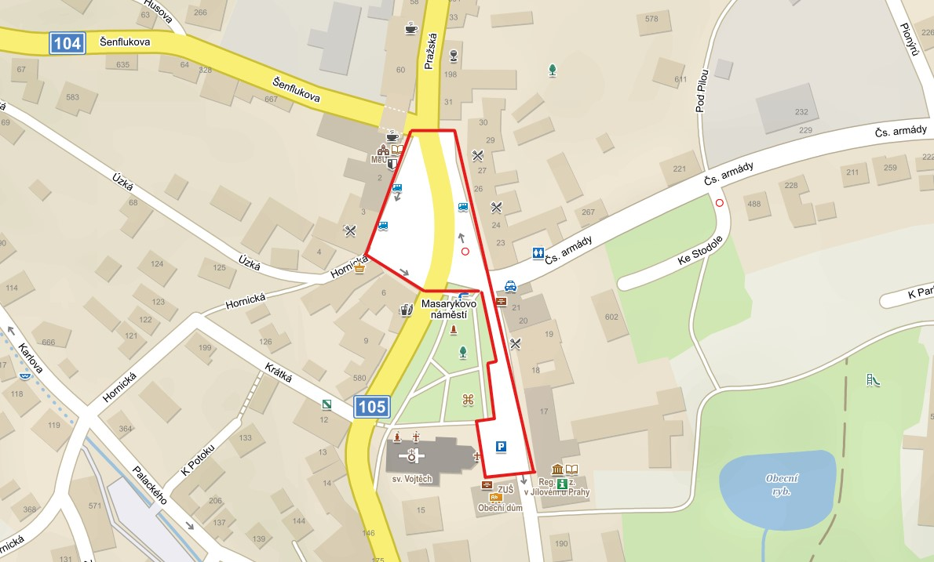

1. **Parkovací oblast B – ulice Rudných dolů:**

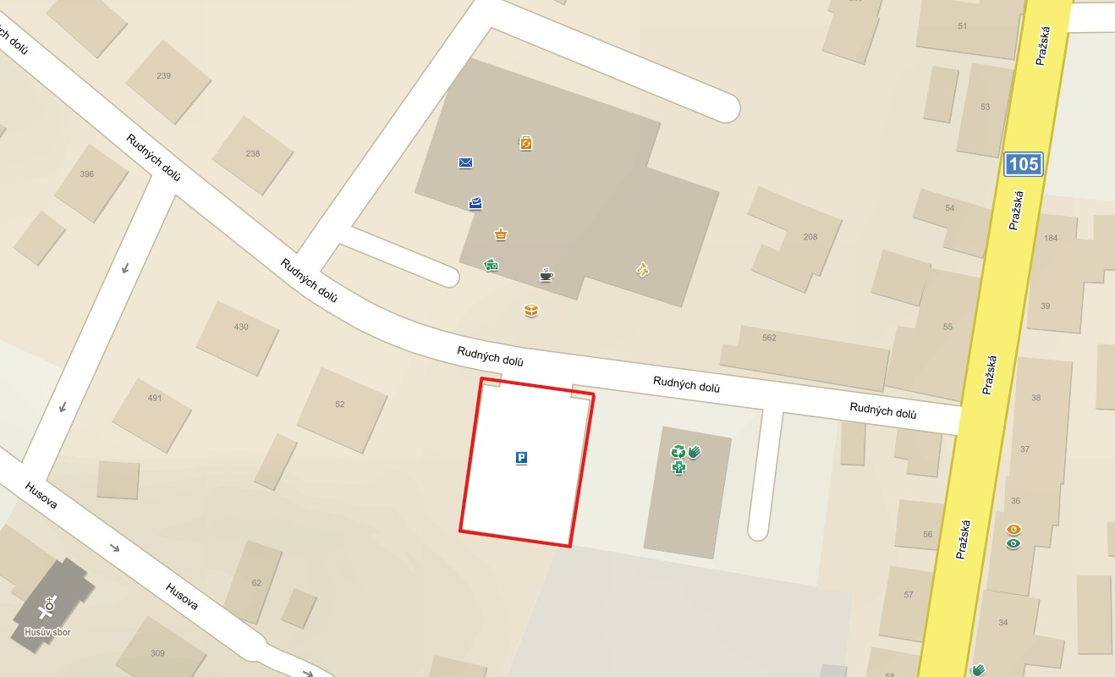

1. **Parkovací oblast C – ulice Pražská-Radlík:**

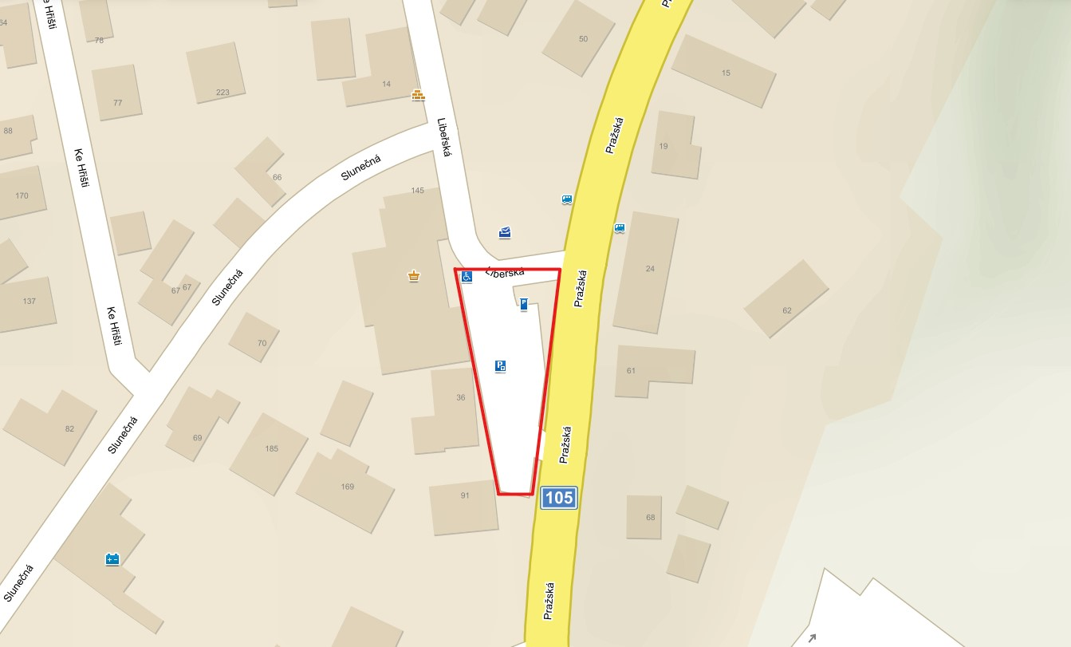

1. **Parkovací oblast D1 – Jana Morávka**



1. **Parkovací oblast G – Na Kocandě**

